Справка о проведении встречи с доцентом экономических наук
Цель: профориентационная работа
Всего учителей: 7
Всего педагогов университета: 1
Всего учащихся 48
Выпускница нашей школы, доцент экономических наук ТГУ Чодураа Сергеевна провела увлекательную беседу о своем факультете, о поступлении в ТГУ, о важности профессий экономист и т.д.
Показывала видео, слайды, раздавала буклеты.
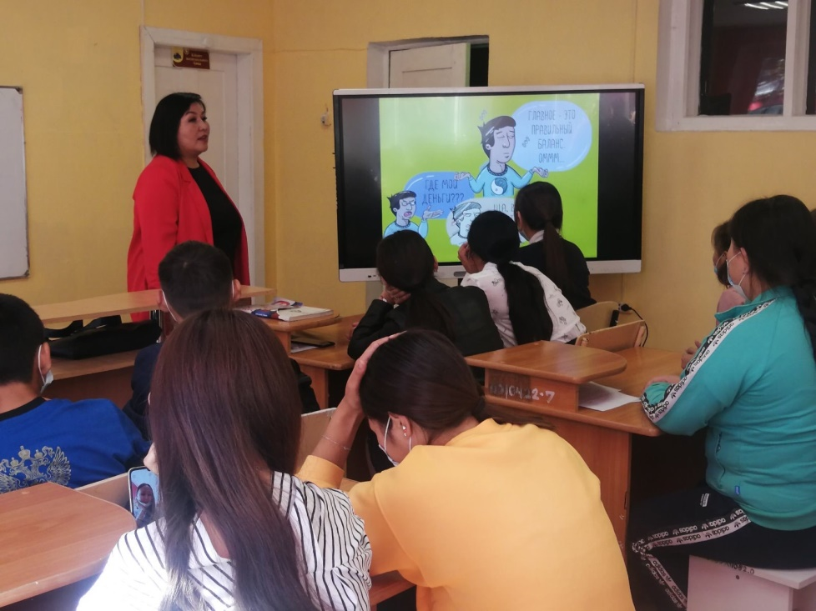
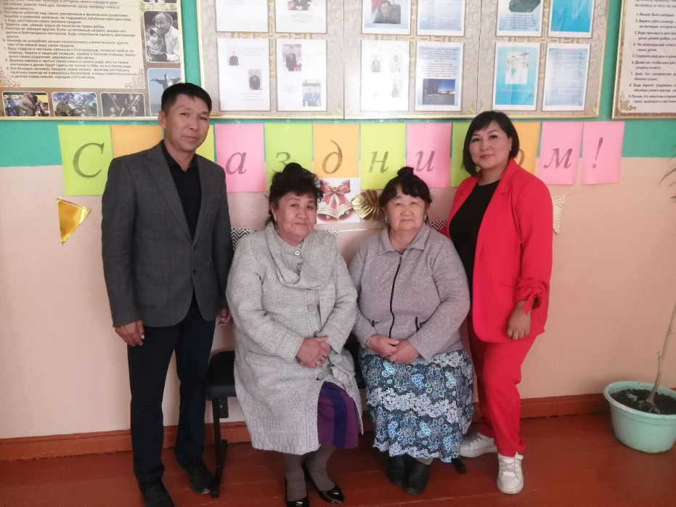

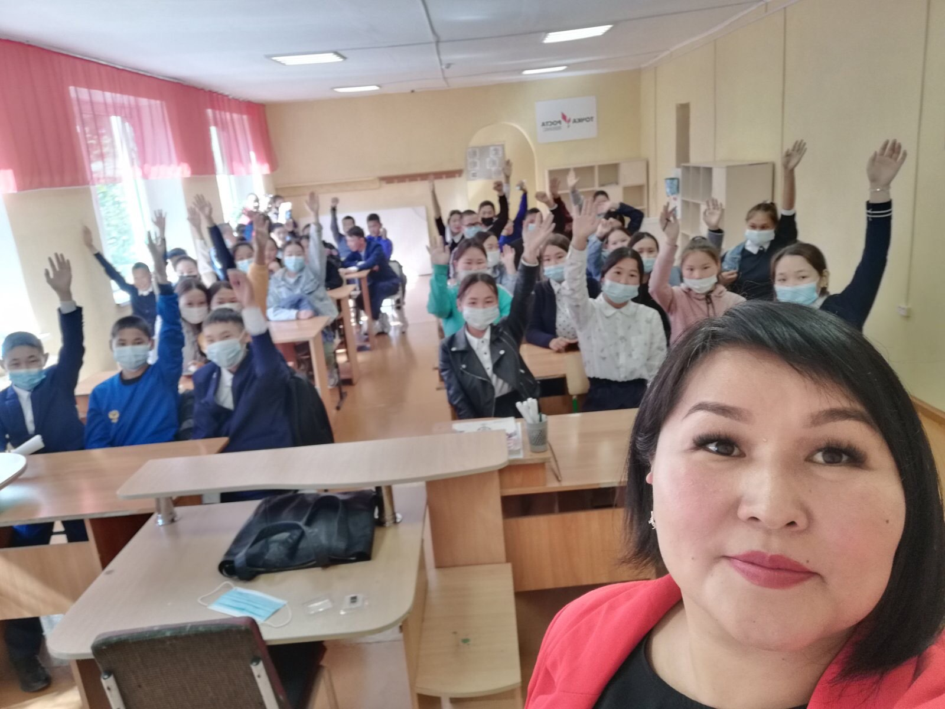

Справку составила: ЗДВР Сат А.О. 03.09. 2021г.

